**BỘ GIÁO DỤC VÀ ĐÀO TẠO**

**TRƯỜNG ĐẠI HỌC LẠC HỒNG**

\*\*\*



**HỌ TÊN HỌC VIÊN**

**TÊN LUẬN VĂN**

**LUẬN VĂN THẠC SĨ KỸ THUẬT ĐIỆN**

**ĐỒNG NAI – NĂM 20……**

|  |
| --- |
|  |
| **BỘ GIÁO DỤC VÀ ĐÀO TẠO**  **TRƯỜNG ĐẠI HỌC LẠC HỒNG**  **\* \* \*** |
| **C:\Users\Admin\AppData\Local\Microsoft\Windows\INetCache\Content.Word\z6606748248880_f2ce2cdeca8bc1026208a1dec0417eb3.jpg**  **HỌ TÊN HỌC VIÊN** |
|  |
| **TÊN LUẬN VĂN**  **NGÀNH: KỸ THUẬT ĐIỆN**  **MÃ NGÀNH: 8520201**  **LUẬN VĂN THẠC SĨ KỸ THUẬT ĐIỆN** |
|  |
|  |
| **NGƯỜI HƯỚNG DẪN KHOA HỌC:**  **1. TS. NGUYỄN VĂN B**  **2. TS. NGUYỄN VĂN C** |
|  |
|  |
| **ĐỒNG NAI - NĂM 20………** |

# LỜI CAM ĐOAN

Tôi xin cam đoan đây là công trình nghiên cứu của riêng tôi và được sự hướng dẫn khoa học của …………………………………………. Các nội dung nghiên cứu, kết quả trong luận văn này là trung thực và chưa công bố dưới bất kỳ hình thức nào trước đây. Những số liệu trong các bảng biểu phục vụ cho việc phân tích, nhận xét, đánh giá được chính tác giả thu thập từ các nguồn khác nhau có ghi rõ trong phần tài liệu tham khảo.

Ngoài ra, trong luận văn còn sử dụng một số nhận xét, đánh giá cũng như số liệu của các tác giả khác, cơ quan tổ chức khác đều có trích dẫn và chú thích nguồn gốc.

Nếu phát hiện có bất kỳ sự gian lận nào tôi xin hoàn toàn chịu trách nhiệm về nội dung luận văn của mình.

Đồng Nai, ngày tháng năm 20….

**Tác giả luận văn**

**Nguyễn Văn A**

# LỜI CẢM ƠN

Tôi xin chân thành cảm ơn …

# TÓM TẮT

Đây là phần tóm tắt luận văn bằng tiếng Việt, khoảng 300 từ và trình bày cô đọng, súc tích nền tảng của nghiên cứu, mục tiêu nghiên cứu, phương pháp nghiên cứu, kết quả nghiên cứu và kết luận chủ yếu của đề tài.

# ABSTRACT

Đây là phần tóm tắt viết bằng tiếng Anh (được dịch ra từ phần tóm tắt bằng tiếng Việt)

[Dùng tính năng Refercences/Table of Contents trong Office để làm mục lục tự động]

**MỤC LỤC**

[LỜI CAM ĐOAN i](#_Toc198969046)

[LỜI CẢM ƠN ii](#_Toc198969047)

[TÓM TẮT LUẬN VĂN iii](#_Toc198969048)

[ABSTRACT iv](#_Toc198969049)

[MỤC LỤC v](#_Toc198969050)

[DANH MỤC TỪ VIẾT TẮT TIẾNG VIỆT i](#_Toc198969051)

[DANH MỤC TỪ VIẾT TẮT TIẾNG ANH ii](#_Toc198969052)

[DANH MỤC BẢNG BIỂU iii](#_Toc198969053)

[DANH MỤC HÌNH ẢNH iv](#_Toc198969054)

[CHƯƠNG 1: TỔNG QUAN 1](#_Toc198969055)

[1.1. Đặt vấn đề 1](#_Toc198969056)

[1.2. Tình hình nghiên cứu trong và ngoài nước 1](#_Toc198969057)

[1.3. Mục tiêu và phạm vi nghiên cứu 1](#_Toc198969058)

[1.3.1. Mục tiêu 1](#_Toc198969059)

[1.3.2. Phạm vi nghiên cứu 1](#_Toc198969060)

[1.4. Đối tượng nghiên cứu 1](#_Toc198969061)

[1.5. Phương pháp nghiên cứu 1](#_Toc198969062)

[CHƯƠNG 2: CƠ SỞ LÝ THUYẾT 2](#_Toc198969063)

[2.1. Tiêu đề mục 2.1 2](#_Toc198969064)

[2.1.1. Tiêu đề mục 2.1.1 2](#_Toc198969065)

[2.1.2. Tiêu đề mục 2.1.1 2](#_Toc198969066)

[2.2. Tiêu đề mục 2.2 2](#_Toc198969067)

[2.2.1 Tiêu đề mục 2.2.1 2](#_Toc198969068)

[CHƯƠNG 3: TÍNH TOÁN; THIẾT KẾ; MÔ PHỎNG... 3](#_Toc198969069)

[3.1. Tiêu đề mục 3.1 3](#_Toc198969070)

[3.2. Tiêu đề mục 3.2 3](#_Toc198969071)

[CHƯƠNG 4: KẾT QUẢ NGHIÊN CỨU 3](#_Toc198969072)

[4.1. Đề mục 4.1 4](#_Toc198969073)

[4.2. Đề mục 4.2 4](#_Toc198969074)

[CHƯƠNG 5: KẾT LUẬN VÀ HƯỚNG PHÁT TRIỂN 5](#_Toc198969075)

[5.1. Kết luận 5](#_Toc198969076)

[5.2. Hướng phát triển 5](#_Toc198969077)

[DANH MỤC CÁC ẤN PHẨM KHOA HỌC ĐÃ CÔNG BỐ 6](#_Toc198969078)

[TÀI LIỆU THAM KHẢO 7](#_Toc198969079)

[PHỤ LỤC i](#_Toc198969080)

[1. Chương trình minh họa 1. i](#_Toc198969081)

[2. Chương trình minh họa 2. i](#_Toc198969082)

|  |  |
| --- | --- |
| **Từ viết tắt** | **Cụm từ đầy đủ tiếng Việt** |
| ĐĐT | Điện điện tử |
| KTĐ | Kỹ thuật điện |
| ... | ... |
| ... | ... |

# DANH MỤC TỪ VIẾT TẮT TIẾNG VIỆT

*Lưu ý: theo thứ tự aphabet*

|  |  |
| --- | --- |
| **Từ viết tắt** | **Cụm từ đầy đủ tiếng Anh** |
| EEE | Electrical and Electronics Engineering |
| EEET | Electrical and Electronics Engineering Technology |
| ... | ... |
| ... | ... |

# DANH MỤC TỪ VIẾT TẮT TIẾNG ANH

*Lưu ý: theo thứ tự aphabet*

# DANH MỤC BẢNG BIỂU

[**Bảng 3. 1** Bảng qui ước tần số cho từng bàn phím (Fontsize 12pt, tô đậm **Bảng 3.1**) 3](#_Toc198966472)

[**Bảng 3. 2** Bảng mô tả chân SIM900 (Fontsize 12pt, tô đậm **Bảng 3.2**) 3](#_Toc198966473)

# DANH MỤC HÌNH ẢNH

[**Hình 2. 1** Sơ đồ mạch nguyên lý (Font size 12pt, tô đậm **Hình 2.1**) 2](#_Toc198966492)

[**Hình 2. 2** Sơ đồ mạch in (Font size 12pt, tô đậm **Hình 2.2**) 2](#_Toc198966493)

# 

# CHƯƠNG 1: TỔNG QUAN

1.1. Đặt vấn đề

Trình bày rõ lý do chọn đề tài, câu hỏi nghiên cứu và mục tiêu nghiên cứu (không quá 2 trang)

1.2. Tình hình nghiên cứu trong và ngoài nước

Trình bày, phân tích, đánh giá các nền tảng khoa học, công trình nghiên cứu đã có của các tác giả trong và ngoài nước liên quan đến đề tài luận văn để nêu lên những tồn tại về vấn đề nghiên cứu và từ đó chỉ ra những vấn đề mà đề tài luận văn cần tập trung nghiên cứu, giải quyết [1-3]. (Lưu ý: phải TRÍCH DẪN tài liệu tham khảo theo định dạng số, ví dụ [1], [2], [3-7]...)

Lưu ý: Mọi bảng, biểu đồ, hình ảnh lấy từ các nguồn khác phải được trích dẫn đầy đủ. Ghi nguồn dưới tên hình và ở cuối bảng (Ví dụ “Nguồn: Tên của tác giả chính, năm xuất bản” [TLTK]). Nguồn được trích dẫn phải được liệt kê chính xác trong danh mục Tài liệu tham khảo.

1.3. Mục tiêu và phạm vi nghiên cứu

1.3.1. Mục tiêu

Tuyên bố rõ ràng về những gì mà người nghiên cứu mong muốn đạt được gì sau khi hoàn thành quá trình nghiên cứu.

1.3.2. Phạm vi nghiên cứu

Giới hạn lại nội dung nghiên cứu để tập trung vào mục tiêu, tránh lan man và không khả thi.

1.4. Đối tượng nghiên cứu

Là vấn đề cần xem xét và làm rõ trong nhiệm vụ nghiên cứu

1.5. Phương pháp nghiên cứu

Liệt kê tất cả các phương pháp mà tác giả sử dụng trong luận văn này, ví dụ như: Mô hình hóa hệ thống; Thiết kế thực nghiệm; Tối ưu hóa đa mục tiêu; Điều khiển thử - sai; ...

# CHƯƠNG 2: CƠ SỞ LÝ THUYẾT

[Trình bày ngắn cơ sở lý thuyết, thực trạng của vấn đề, tùy theo đề tài học viên cần đặt lại tên Chương và các Mục cho phù hợp]

**2.1. Tiêu đề mục 2.1**

**2.1.1. Tiêu đề mục 2.1.1**

**2.1.2. Tiêu đề mục 2.1.1**

…

**2.2. Tiêu đề mục 2.2**

**2.2.1 Tiêu đề mục 2.2.1**

Dùng tính năng References/Insert Caption/New Label/ nhập vào “Hình 2.” Word sẽ tự động chèn Hình 2.1 (*Lưu ý: đặt số thứ tự của Hình theo số thứ tự của Chương, ví dụ: các hình ở Chương 2, phải đặt tên* ***Hình 2.1; Hình 2.2; Hình 2.3****...)*

*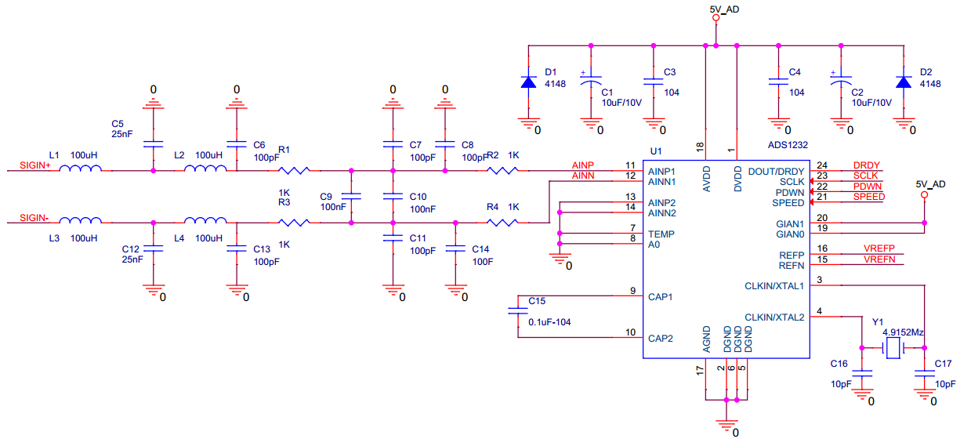*

Hình 2. 1 Sơ đồ mạch nguyên lý (Font size 12pt, tô đậm Hình 2.1)

*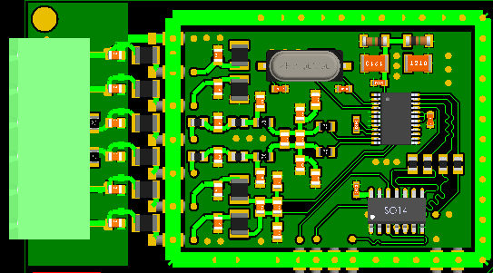*

**Hình 2. 2** Sơ đồ mạch in (Font size 12pt, tô đậm **Hình 2.2**)

# CHƯƠNG 3: TÍNH TOÁN; THIẾT KẾ; MÔ PHỎNG...

[Phần này phát biểu bài toán và trình bày thuật toán, cách tính toán để giải quyết vấn đề đã đặt ra, tùy theo tính chất của đề tài mà học viên cần đặt lại tên Chương và các Mục cho phù hợp]

**3.1. Tiêu đề mục 3.1**

**3.2. Tiêu đề mục 3.2**

**...**

Dùng tính năng References/Insert Caption/New Label/ nhập vào “Bảng 3.” Word sẽ tự động chèn Bảng 3.1 (*Lưu ý: đặt thứ tự Bảng theo thứ tự Chương, ví dụ: các Bảng ở Chương 3, phải đặt tên* ***Bảng 3.1; Bảng 3.2; Bảng 3.3****...)*

**Bảng 3. 1** Bảng qui ước tần số cho từng bàn phím (Fontsize 12pt, tô đậm **Bảng 3.1**)

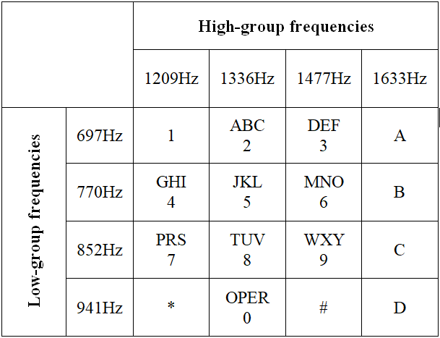

**Bảng 3. 2** Bảng mô tả chân SIM900 (Fontsize 12pt, tô đậm **Bảng 3.2**)

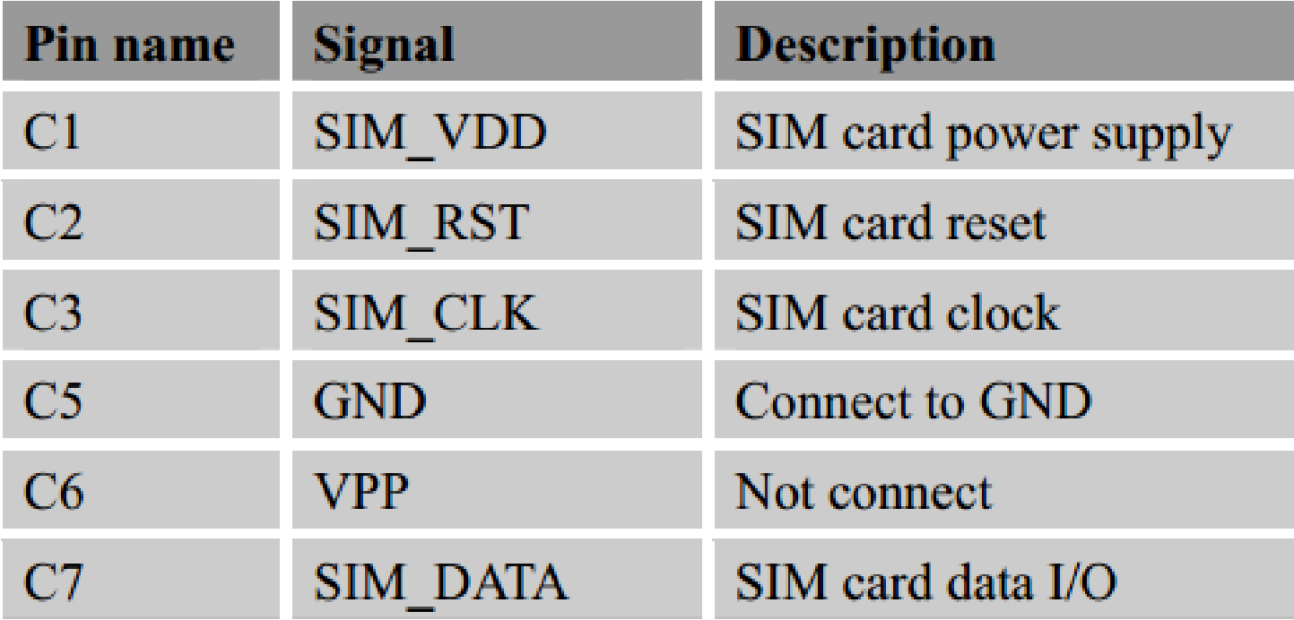

 (3-1)

 (3-2)

Công thức soạn bằng MathType được căn giữa (Center) và đánh số thứ tự theo Chương. Ví dụ ở Chương 3 có 2 công thức, sẽ đánh số thứ tự (3-1) và (3-2) căn bên phải (Right).

# CHƯƠNG 4: KẾT QUẢ NGHIÊN CỨU

Phần này là phần diễn giải kết quả nghiên cứu nhằm trả lời câu hỏi “những phát hiện của nghiên cứu có ý nghĩa gì?” So sánh với kết quả của các nghiên cứu trước đó, giải thích ý nghĩa kết quả, phân tích điểm mạnh và hạn chế của nghiên cứu.

## 4.1. Đề mục 4.1

## 4.2. Đề mục 4.2

....

# CHƯƠNG 5: KẾT LUẬN VÀ HƯỚNG PHÁT TRIỂN

## 5.1. Kết luận

Kết luận là phần tóm tắt lại các phát hiện mới, các kết quả nghiên cứu chính trả lời câu hỏi nghiên cứu. Kết quả phải được trình bày xúc tích theo mục tiêu nghiên cứu.

Cách trình bày kết luận như sau:

1. Câu dẫn nêu tóm tắt về cách tiến hành nghiên cứu, đối tượng, số lượng, thời gian và địa điểm.

2. Các kết quả được trình bày theo mục tiêu của nghiên cứu ngắn gọn và tập trung vào các kết quả chính phù hợp với mục tiêu nghiên cứu.

3. Không bàn luận trong phần này.

## 5.2. Hướng phát triển

Đưa ra điểm mạnh và điểm yếu của đề tài, những phát hiện mới được rút ra từ nghiên cứu này để đưa ra những đề xuất cho nghiên cứu sau này hoặc sử dụng những kết quả nghiên cứu vào trong thực hành, cộng đồng.

# TÀI LIỆU THAM KHẢO

Danh mục Tài liệu tham khảo được sắp xếp theo trình tự sử dụng (trích dẫn) trong luận văn. Tài liệu tham khảo được trích dẫn theo số (đã được xác định trong danh mục tài liệu tham khảo).

Các tài liệu bằng tiếng nước ngoài phải giữ nguyên văn, không phiên âm, không dịch. Không nên dùng luận văn, luận án, bài viết trên website và hạn chế ghi chung chung tên sách giáo khoa làm tài liệu tham khảo.

Khuyến khích dùng Endnote để quản lý TÀI LIỆU THAM KHẢO (download Endnote tại đây: <http://taimienphi.vn/download-endnote-7429/x7-phien-ban/> ). Hoặc phải nhập bằng tay các tài liệu tham khảo và trích dẫn tài liệu tham khảo, nhập bằng tay dễ bị sai sót.

Phải liệt kê các trang web, các tài liệu đã sử dụng trong báo cáo cụ thể và chính xác.

Ví dụ:

1. Available at <http://en.wikipedia.org/wiki/The_Game_of_Life>
2. Schilling, Donald L., et al. *Electronic circuits: discrete and integrated*. McGraw-Hill, 1989.
3. Phan, NhuQuan, et al. "*Coverage optimization of LTE networks based on an­tenna tilt adjusting considering network load*." China Communications 14.5 (2017): 48-58

....

# PHỤ LỤC

[Nếu có chương trình mình họa, hướng dẫn sử dụng, cài đặt…thì đưa vào phụ lục]

Lưu ý: Số trang của Phụ lục phải đánh theo i, ii, iii, iv, …

**1. Chương trình minh họa 1.**

[Cung cấp Code của chương trình tại đây]

**2. Chương trình minh họa 2.**

[Cung cấp Code của chương trình tại đây]

...

# DANH MỤC CÁC ẤN PHẨM KHOA HỌC ĐÃ CÔNG BỐ